Педагог дополнительного образования:
Вихрова Наталья Михайловна

Тема: «Правила пожарной безопасности»
Цели и задачи:
-закреплять представления детей о роли огня в жизни человека: как положительной, так и отрицательной;
-активизировать познавательную деятельность учащихся;
-пробуждать интерес к изучению правил противопожарной безопасности, используя занимательные задания, интересные сведения;
-развивать мышление, внимание, память, устную речь на каждом этапе занятия;
- создать условия для формирования культуры межличностного общения через организацию парной и фронтальной работы;
- прививать навыки осторожного обращения с огнем;
-воспитывать чувство ответственности, навыки безопасного поведения.
УУД:
регулятивные: - саморегуляция – способность к мобилизации сил и энергии, к волевому усилию и к преодолению препятствий; определять и формулировать тему и цель деятельности с помощью учителя;
познавательные: извлечение из памяти сохраненной информации; построение речевых высказываний, выводов в результате совместной работы класса и учителя; классификация объектов, установление связей;
логические: установление причинно-следственных связей.
коммуникативные: Умение работать в группе, оформление своих мыслей в устной форме; планирование учебного сотрудничества со сверстниками: как кооперация (сотрудничество), как взаимодействие; использование в общении правил вежливости. личностные: развитие твоческих способностей, умение соблюдать установленные правила; понимать эмоции других людей, сочувствовать, сопереживать; высказывать своё отношение к героям произведений, к их поступкам.
Оборудование: раздаточный материал (картинки, загадки, пословицы), мультимедиа,графический материал.
Ход занятия
I. Организационный момент.
II. Сообщение темы и цели. 3мин
- Педагог: Добрый день дорогие ребята, уважаемые взрослые. Ребята, сегодня мы собрались, чтобы поговорить об очень важных вещах. А что будет главной темой нашего занятия, вам предстоит отгадать.

-Он друг ребят, но когда с ним шалят, он становится врагом и сжигает все кругом (огонь).

Правильно-это огонь.

- Педагог: Ребята, скажите, а огонь друг или враг? Давайте разберемся.
Но огонь бывает разным.
Бледно-желтым, ярко красным, синий или золотой.
Очень добрый, очень злой.
Когда огонь друг? (ответ детей)Он помогает нам готовить еду, он согревает нас от холода, огонь светит нам, когда нам темно.
Педагог:С давних пор огонь стал другом человека. Он помогал людям обороняться от диких зверей, освещать жилище, отапливать дома в холодное время года, готовить вкусную пищу. Сейчас без огня мы уже не представляем жизни, он нужен повсюду: в домах и школах, на заводах и фабриках, в городах и селах. Огонь – друг человека. Без него невозможна жизнь на земле.
-А в каких случаях он враг?Случился пожар в природе- гибнут деревья, травы, животные. Если в доме- горит мебель, пол, стены.
Огонь-враг. Огонь постоянный спутник человека, может быть не только другом и помощником человека во всех добрых делах, но и врагом. Это зависит от того, правильно ли используется огонь. Какой стороной он повернется к нам, зависит от нас.
Но бывает огонь и другим-
Не согревает ладошек он ваших
Превращает все в пепел и дым.
И жесток он, и грозен, и страшен.
Сегодня мы поговорим с вами о правилах поведения с огнём. Ознакомимся с некоторыми причинами пожаров.Ребята, пожар – это страшная сила.
Педагог: Скажите, от чего может возникнуть пожар?
Дети:От спички,непотушенного окурка,невыключенной газовой плиты и электроприборов.
Педагог: Чем кроме огня еще опасен пожар?
Дети: Дымом- им можно задохнуться,

3.Педагог: А сейчас предлагаю поиграть, Игра называется «Не ошибись».
Я буду называть предметы, а вы, если этот предмет горит, будете поднимать руки вверх и изображать языки пламени, а если не горит- руки нужно опустить.
Слова: бумага ,гвоздь, шторы, столовая ложка, одежда кирпич, стол, стекло, мебель, сухая трава, камень ,листья, бетон, бензин.

Педагог: Молодцы!

4. Появляется Шапокляк:
- Так, что бы сделать такого плохого.
Осматривается, поднимает спичечный коробок. Трясет. Слышно как гремят спички. - Ой, спички, так-так. Сейчас я костерчик разведу. Шапокляк достает спички и пытается поджечь мусор.
Педагог : Уважаемая Шапокляк , что это Вы делаете!
Шапокляк (испугано): Ой, напугала, что это ты кричишь, на пожар что ли!
Педагог: Не останови я Вас- не миновать пожара.
Шапокляк: Да ладно, пожар! Какой пожар из-за одной спички!
Педагог: Не скажите! А наши ребята знают стихи!
(Читают Полина, Катя и Виктория)

Шапокляк: Ух,ты! А я и не знала, что эта спичка такая хулиганка. Теперь я поняла.

5.Педагог: Уважаемая Шапокляк, представьте, что Вы идете по улице и видите из окна валит дым и появился огонь. Что Вы будете делать?
Шапокляк: Я- то, я- то? Что- что, убегу, а то подумают, что я подожгла.
Педагог: Да разве так можно? Нужно же помочь.
Шапокляк: А, помочь! А. Тогда я буду помогать выносить ценные вещи: телевизор, видик, ковры, шубы.
Педагог: Да, нет, что Вы такое говорите. Ребята, что нужно сделать, если видите, что начинается пожар?
Дети выкрикивают ответы.
Педагог: Правильно, нужно сразу позвонить по телефону «01» в пожарную часть, сказать что горит, сообщить точный адрес и свою фамилию, после чего приступить к ликвидации пожара и эвакуации людей до приезда пожарных.

Шапокляк: (Говорит не правильно адрес)
Педагог: А наши ребята знают, как правильно позвонить в пожарную часть.
(Надо набрать номер телефона 01, сказать свою фамилию, свой домашний адрес).

Педагог: Молодцы ребята, вот и замечательно. А теперь, пока не прибыла пожарная, нужно приступить к тушению пожара. А чем мы будем тушить огонь
Шапокляк: А, я знаю! Пирогами и блинами, и сушенными грибами.
Педагог: Да где же Вы такое видели? Чтобы этим тушить огонь.

6. Послушайте правила «Если в доме начался огонь»
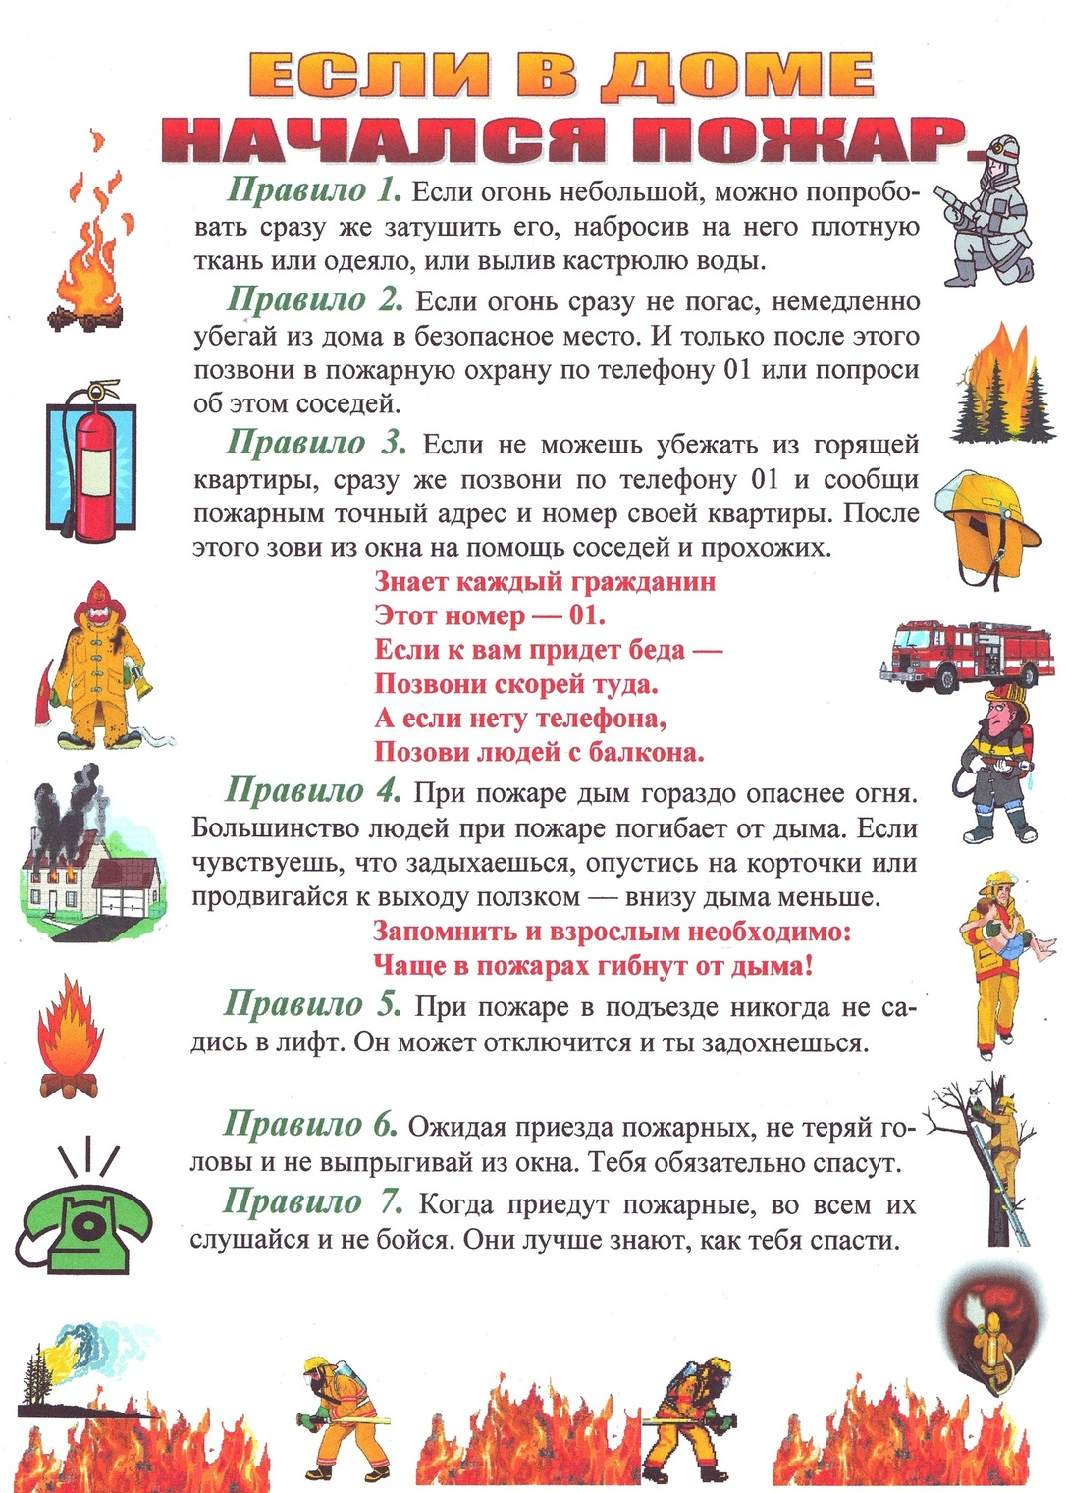
7.Педагог: Ребята следующие задание. Выбери то, что нужно пожарному
(Ребята , а сейчас каждая команда получит рисунок, на котором вы должны определить предметы, которые нужны пожарном для работы, вы должны провести стрелочки)
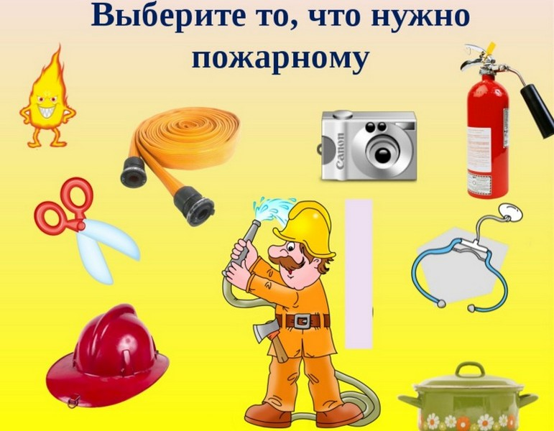
8. Шапокляк: А я тоже сейчас проверю как вы отгадаете мои загадочки.
9.Педагог: Я прочитаю стихи, если вы согласны с тем, что я сказала, вы маршируете и говорите» Это я , это я , это все мои друзья. Если вы не согласны-стоите.

Кто задорный и весёлый,
Верность правилам храня,
Бережёт родную школу
От коварного огня… (Это – я, это – я, это все мои друзья!)
Кто поджёг траву у дома,
Подпалил ненужный сор,
А сгорел гараж знакомых
И строительный забор? (молчат).
Кто соседской детворе
Объясняет во дворе,
Что игра с огнём недаром
Завершается пожаром? (Это – я, это – я, это все мои друзья!)
Кто украдкой в уголке
Жёг свечу на чердаке?
Загорелся старый стол,
Еле сам живой ушёл! (молчат).
На привале кто в лесу
Жёг засохшую сосну?
А потом так поспешил,
Что костёр не затушил? (молчат).
Кто, видя сушняк в огне,
Знает точно: быть беде?
Ветку кто не поджигает,
От пожара лес спасает? (Это – я, это – я, это все мои друзья!)
Кто пожарным помогает,
Правила не нарушает,
Кто пример для всех ребят:
Школьников и дошколят? (Это – я, это – я, это все мои друзья!)
Педагог:Молодцы, ребята, вы замечательно усвоили все правила противопожарной безопасности, и, я думаю, будете соблюдать их не только сами, но и научите других ребят.

10. Педагог: Собери пазл.
(Ваша задача всей командой собрать пазл и сказать, что у вас получилось).
Педагог: Молодцы справились с заданием.

11. Педагог: Ребята давайте все вместе посмотрим видео-ролик. Как надо действовать при пожаре в квартире, пожарный колобок нам еще нам расскажет.
12. Педагог: Ребята второго класса подготовили стихи и прочитают.

13.Педагог: Огонь делает нашу жизнь теплее и уютнее. Вы должны соблюдать правила безопасности и беда обойдет вас стороной.
Их мы закрепим в игре: «Разрешается - запрещается»
Игра “Запрещается – разрешается”
У каждого ребенка по две сигнальных карточки. Одна карточка - зеленого цвета, “разрешающая”. А другая карточка – красного цвета, “запрещающая”.
Ход игры. Педагог называет в произвольном порядке основные требования пожарной безопасности, дети показывают карточки с соответствующими цветами.
Запрещается (красный цвет):
• играть со спичками;
• оставлять открытыми двери печей, каминов;
• оставлять без присмотра включенные в сеть электронные нагревательные приборы, радиоприемники и т.п.
• оставлять без присмотра топящуюся печь.
• Бросать горящие спички, окурки в помещениях.
• Выбрасывать горящую золу вблизи строений.
• Оставлять открытыми двери печей, каминов.
• Применять самодельные приборы и предохранители.
• Включать в одну розетку большое количество потребителей тока (более трех).
Разрешается (зеленый цвет):
• не открывать двери в помещении, где произошло возгорание;
• кричать и звать на помощь взрослых;
• закрыть нос и рот влажной повязкой (платком, шармом) для защиты от дыма;
• набросить на себя смоченный водой кусок плотной ткани, мокрое покрывало, плащ, пальто при нахождении в зоне пожара;
• двигаться ползком или пригнувшись вдоль стены, если помещение сильно задымлено;
• Открыть в задымленных помещениях, где нет огня, окна и двери для проветривания.
• Вызвать для пострадавшего скорую помощь по телефону «03», отправить его в больницу.
14.Педагог: Чтоб пламя лишь светило и грело.
С огнём обращаться нужно умело.
С огнём не играйте! С огнём не шалите!
Здоровье и жизни свои берегите!
Педагог: Спасибо за работу. Вы молодцы! Вы действительно, знаете правила пожарной безопасности и постараетесь эти правила выполнять.
Педагог: Уважаемая Шапокляк, ребята. Я хочу вручить вам памятку о правилах пожарной безопасности.
15. Педагог: Ребята обратите внимания на этот стол, здесь лежат книги, которые научат нас правильно обращаться с огнем. На следующем занятии мы прочитаем их.

